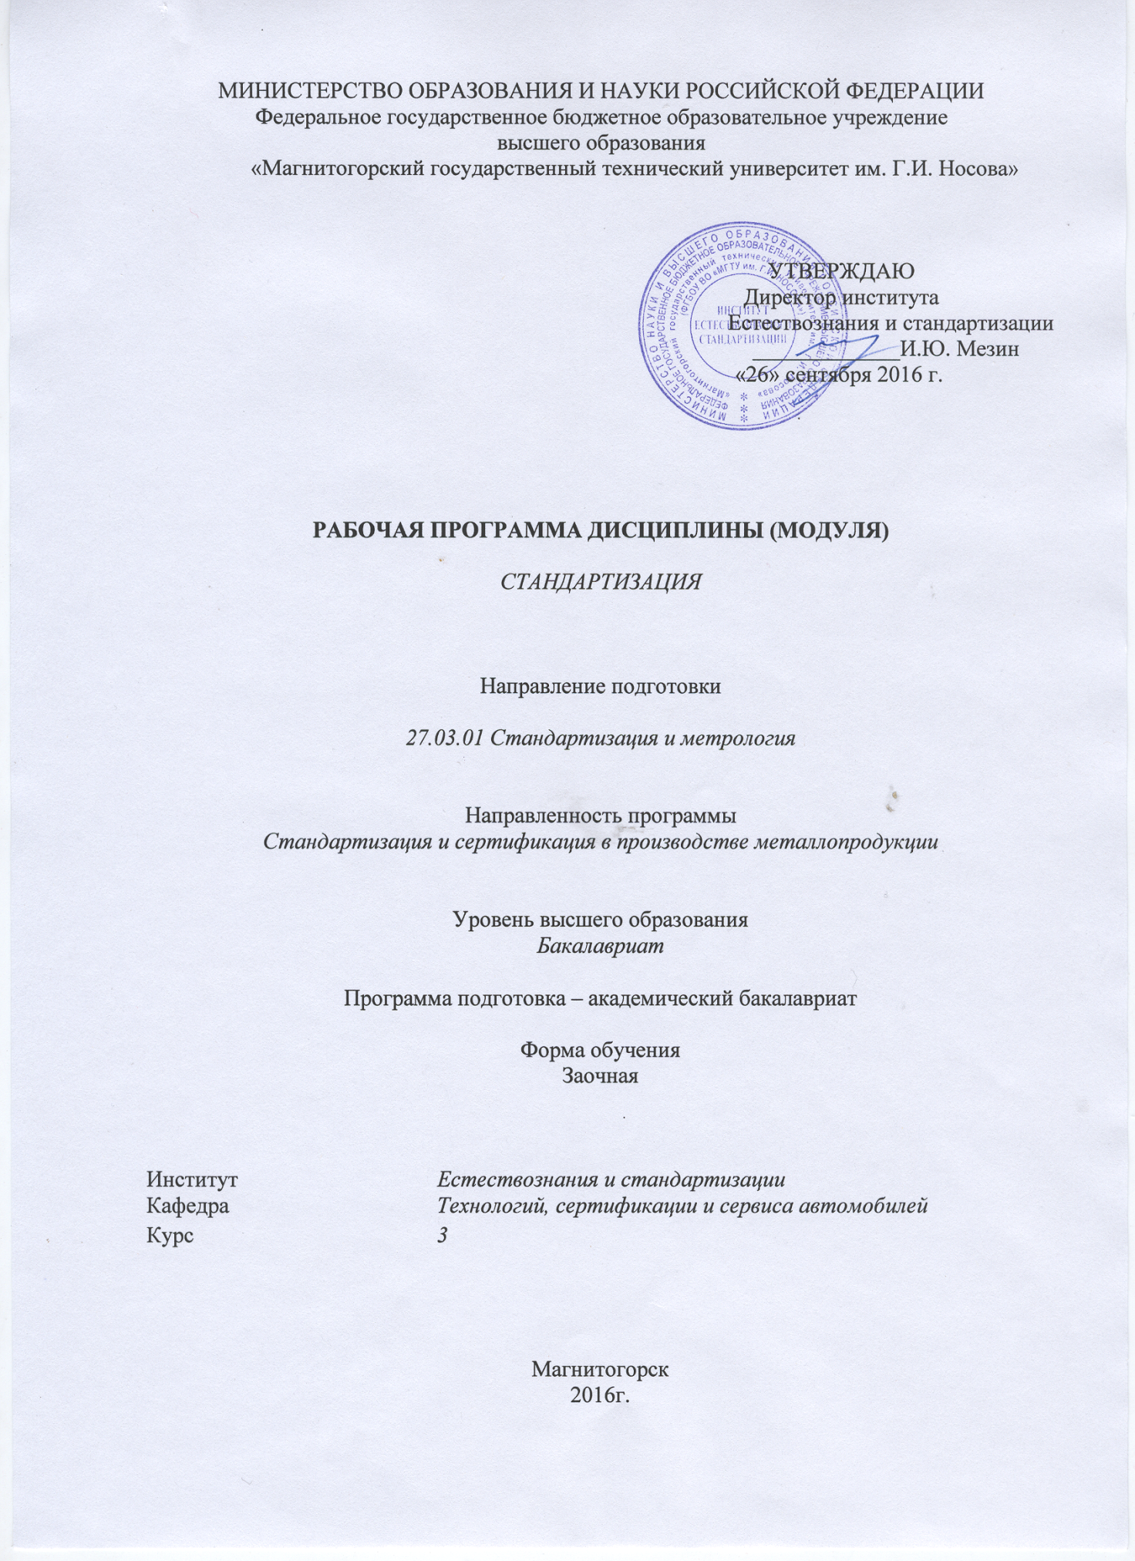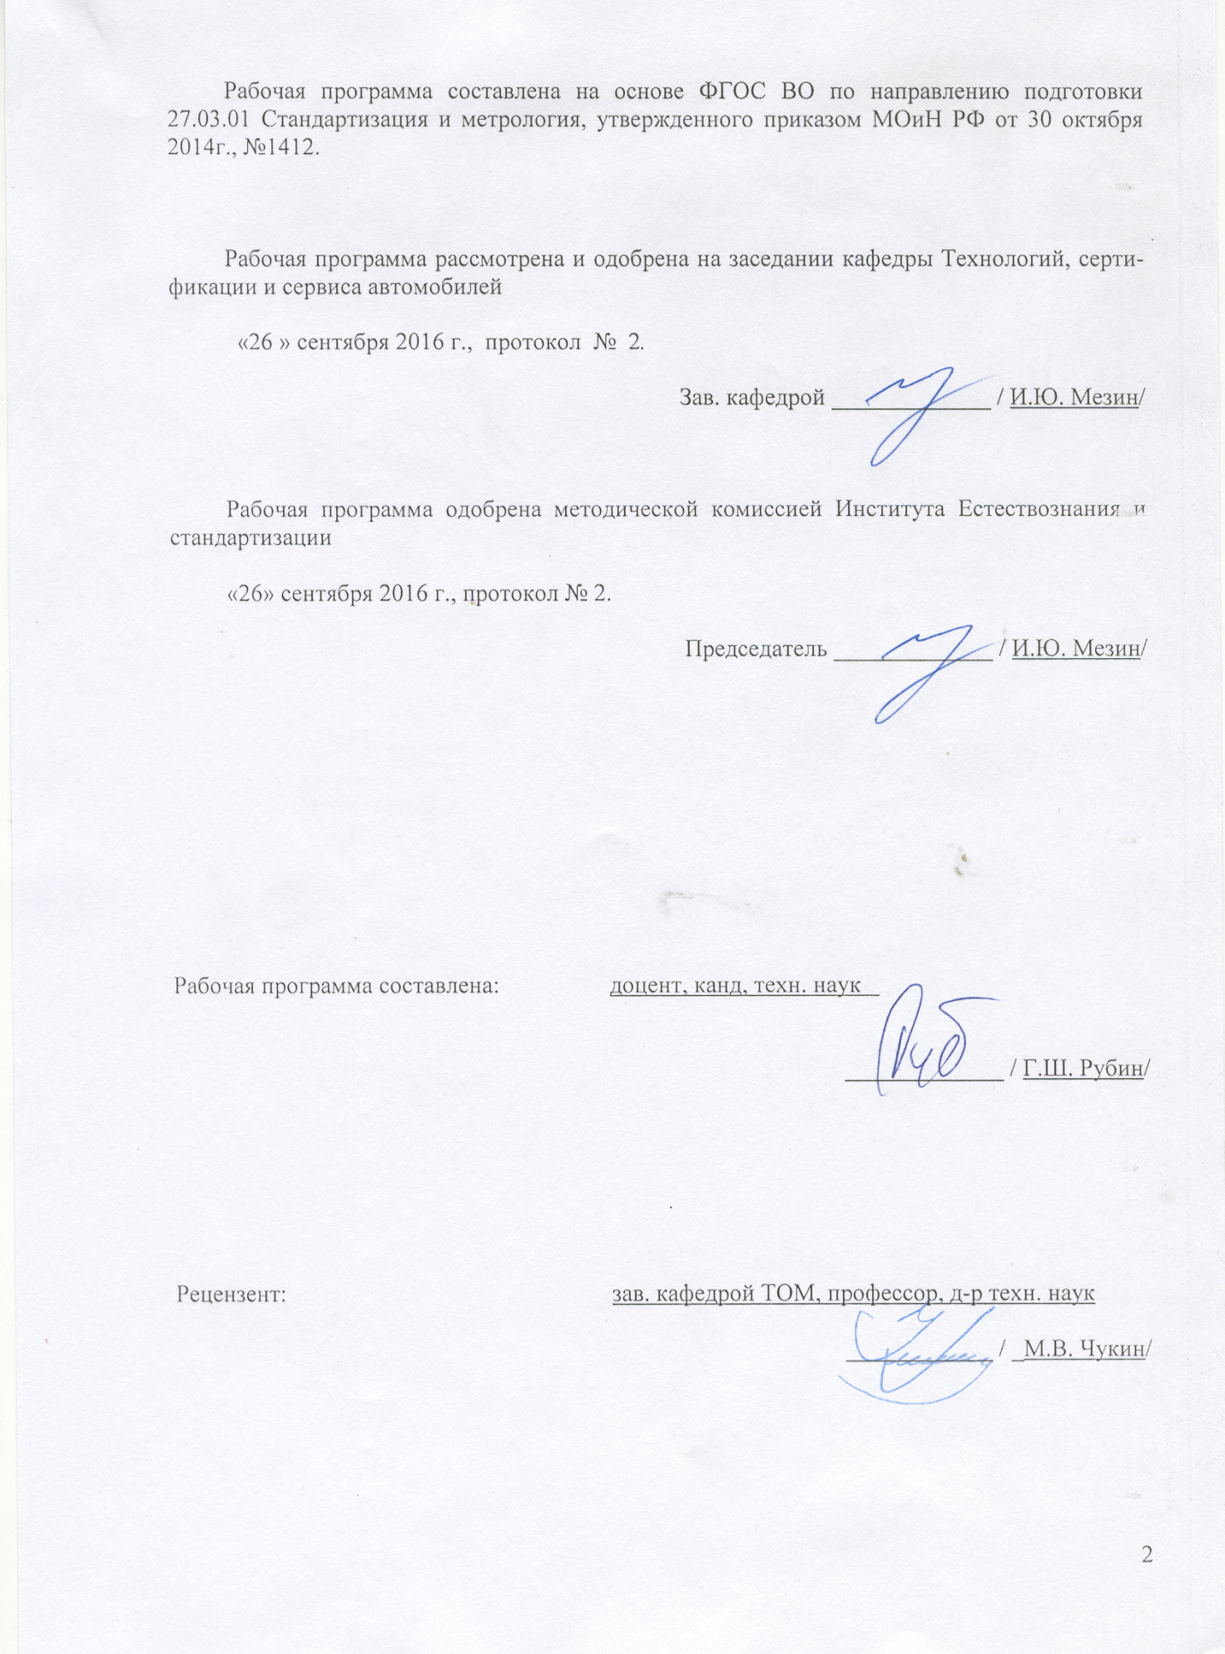

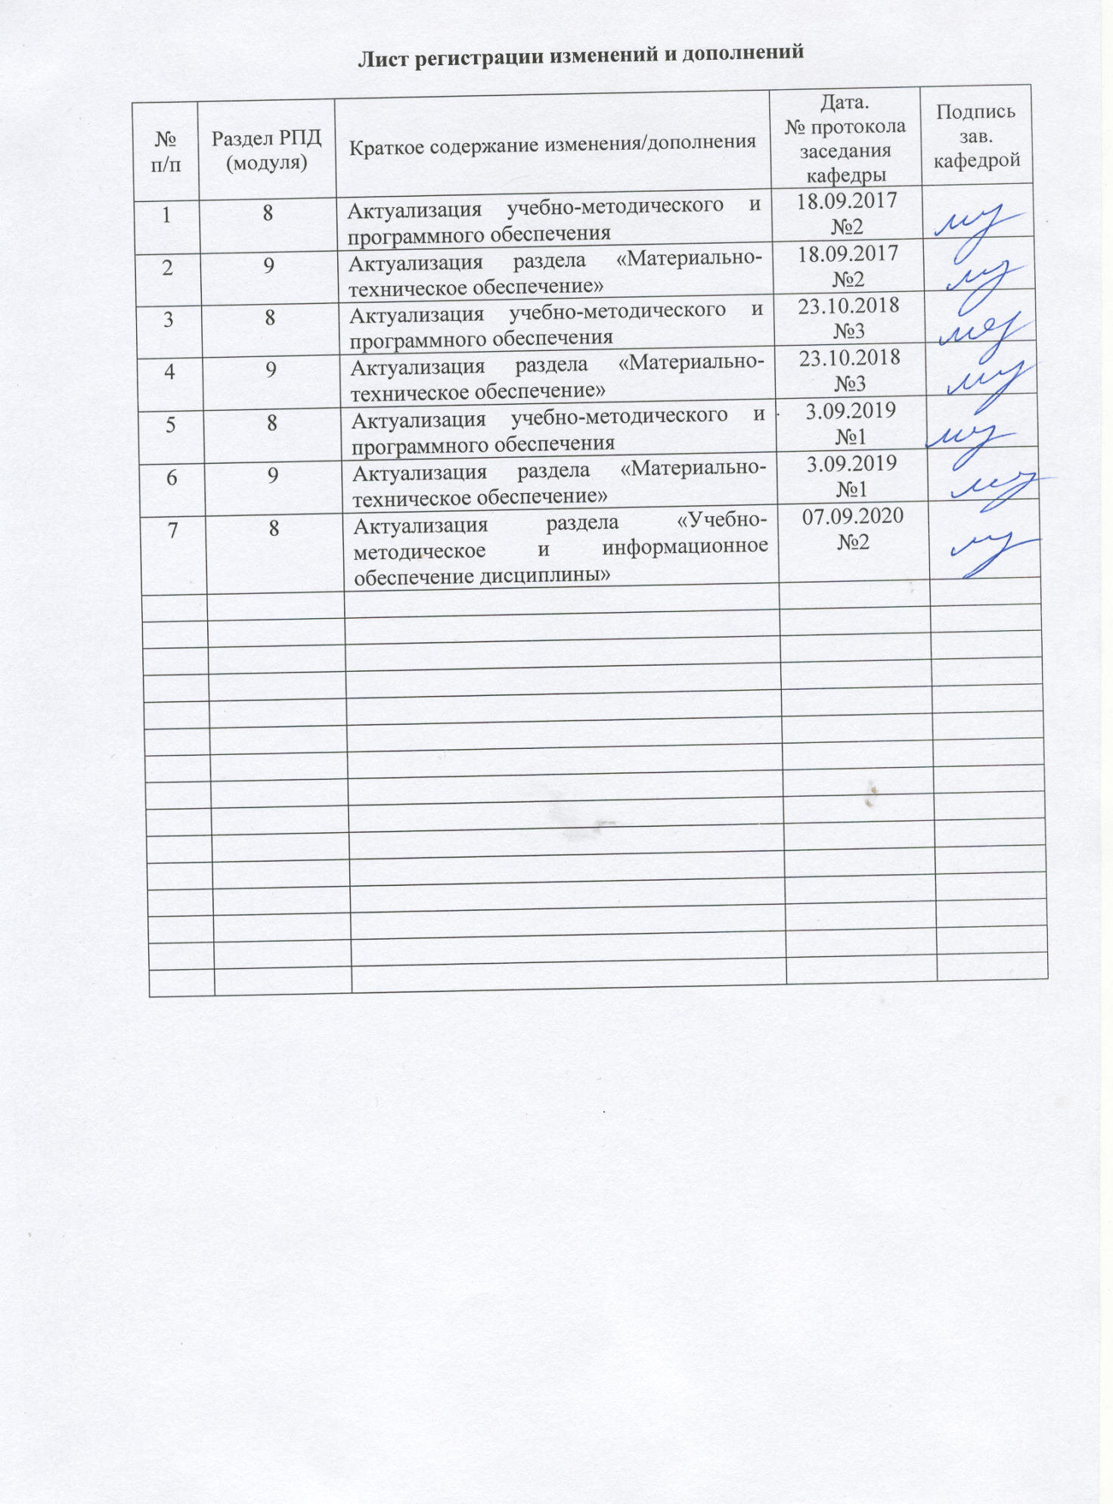

1 Цели освоения дисциплины

Целями освоения дисциплины «Стандартизация» являются формирование знаний о деятельности по стандартизации, организациях по стандартизации, категориях и видах нормативной документации, национальной и международной стандартизации, технических комитетах по стандартизации; правилах и порядке разработки нормативной документации различного уровня.

2 Место дисциплины в структуре образовательной программы подготовки
бакалавра

Дисциплина «Стандартизация» входит в вариативную часть блока 1 образовательной программы по направлению подготовки 27.03.01 - Стандартизация и метрология для профиля Стандартизация и сертификация.
Для изучения дисциплины необходимы знания (умения, владения), сформированные в результате изучения дисциплин: Введение в отрасль; Метрология; Основы технического регулирования (основные положения закона РФ «О техническом регулировании»).
Знания (умения, владения), полученные при изучении данной дисциплины будут необходимы для изучения следующих дисциплин: Межотраслевая стандартизация, Проектная деятельность, Сертификация, Технология производства металлопродукции, выполнения научно-исследовательской работы, государственная итоговая аттестация.

3 Компетенции, формируемые в результате освоения дисциплины и

планируемые результаты обучения

В результате освоения дисциплины «Стандартизация» студент должен обладать следующими компетенциями:
Структурный элемент компетенции | Планируемые результаты обучения
ПК-1 - способностью участвовать в разработке проектов стандартов, методических и нормативных материалов, технической документации и в практической реализации разработанных проектов и программ, осуществлять контроль за соблюдением установленных требований, действующих норм, правил и стандартов
Знать | основы технического регулирования; принципы и методы стандартизации; организацию работ по стандартизации; законодательные и нормативные правовые акты, методические материалы в области стандартизации и требования к ним
Уметь | применять методы и принципы стандартизации при разработке нормативных документов для взаимодействия предприятий
Владеть | применять методы и принципы стандартизации при разработке нормативных документов для взаимодействия предприятий
ПК-11 - способностью участвовать в планировании работ по стандартизации и сертификации, систематически проверять соответствие применяемых на предприятии (в организации) стандартов, норм и других документов действующим правовым актам и передовым тенденциям развития технического регулирования
Знать | основополагающие стандарты РФ; систему государственного надзора, межведомственного и ведомственного контроля за техническими регламентами, стандартами и единством измерений; основы межгосударственной стандартизации
Уметь | организовывать взаимодействие организаций в пределах СНГ по разработке стандартов и др. нормативных документов; организовывать разработку межгосударственных стандартов и нормативных документов с учётом стандартов РФ и ИСО
Владеть | навыками использования информационно-справочных систем в области стандартизации; навыками электронного документооборота предприятия и организаций

4 Структура и содержание дисциплины (модуля)

Общая трудоемкость дисциплины составляет 7 единиц 252 акад. часов в том числе:
- контактная работа – 32,4 акад. часов
–аудиторная – 28 акад. часов;
-внеаудиторная - 4,4 акад. часов
– самостоятельная работа – 210,9 акад. часов;
– подготовка к экзамену – 8,7 акад. часов

Раздел /Тема  дисциплины | Курс | Аудиторная  контактная работа  (в акад. часах) |  | Самостоятельная работа (в акад. часах) | Вид самостоятельной  работы | Форма текущего контроля успеваемости и  промежуточной аттестации | Код и структурный  элемент компетенции
 |  | Лекции | практич. занятия
1. Общие сведения о стандартизации. Цели, задачи, принципы и функции стандартизации. Методы стандартизации. | 3 | 1 | 1 | 20 | -самостоятельное изучение учебной литературы | Практическое занятие, устный опрос (собеседование) | ПК-1-з  ПК-11-з
2. Организации по стандартизации. Росстандарт. ИСО. Технические комитеты по стандартизации. | 3 | 1 | 1 | 20 | -самостоятельное изучение учебной литературы | Устный опрос (собеседование) | ПК-1-з  ПК-11-з
3. Система стандартизации в РФ. Организация и проведение работ по стандартизации в РФ и на международном уровне. | 3 | 1 | 1 | 20 | -самостоятельное изучение учебной литературы | Практическое занятие, устный опрос (собеседование) | ПК-1-зу  ПК-11-зу
4. Категории и виды нормативных документов по стандартизации. Государственный надзор за соблюдением требований национальных стандартов. | 3 | 1 | 1И | 20 | -самостоятельное изучение учебной литературы | Практическое занятие, устный опрос (собеседование) | ПК-1-зу  ПК-11-зу
5. Стандартизация и техническое регулирование. Объекты стандартизации и технического регулирования. Правовое обеспечение стандартизации и технического регулирования. | 3 | 1 | 1И | 20 | -самостоятельное изучение учебной литературы | Практическое занятие, устный опрос (собеседование) | ПК-1-зу  ПК-11-зу
6. Межгосударственная стандартизация. Региональная стандартизация. | 3 | 1 | 1И | 20 | -самостоятельное изучение учебной литературы | Практическое занятие, устный опрос (собеседование) | ПК-1-зув  ПК-11-зув
7. Стандарты организаций | 3 | 1 | 1И | 20 | -самостоятельное изучение учебной литературы | Практическое занятие, устный опрос (собеседование) | ПК-1-зув  ПК-11-зув
10. Единая система классификации и кодирования технико-экономической информации | 3 | 1 | 1И | 20 | -самостоятельное изучение учебной литературы | Практическое занятие, устный опрос (собеседование), | ПК-1-зув  ПК-11-зув
- Стандартизация услуг | 3 | 1 | 1И | 5 | -самостоятельное изучение учебной литературы | Практическое занятие, устный опрос (собеседование) | ПК-1-з  ПК-11-з
12. Профессиональные стандарты | 3 | 1 | 1 | 5 | -самостоятельное изучение учебной литературы | Практическое занятие, устный опрос (собеседование) | ПК-1-з  ПК-11-з
13. Эффективность работ по стандартизации | 3 | 2 | 2 | 18,1 | --самостоятельное изучение учебной литературы, нормативных документов;  -выполнение контрольной работы. | Практическое занятие, устный опрос (собеседование) | ПК-1-зу  ПК-11-зу
ИТОГО по дисциплине |  | 14 | 14/6И | 228,1 |  | экзамен

5 Образовательные и информационные технологии

Перед началом занятий ознакомить студентов с планируемым объемом часов по учебному плану на изучение данной дисциплины.
Обратить внимание на то, какое количество часов отводится на самостоятельную работу. Эти часы выделяются для закрепления теоретического материала, на подготовку к практическим занятиям, подготовку к рубежным контролям.
В ходе изложения материала по дисциплине «Стандартизация» используются активные методы обучения (лекции, беседы), демонстрация. Применяемые методы обучения позволяют повысить интерес к излагаемому материалу и замотивировать студентов к активному участию в познавательном процессе посредством выполнения самостоятельных проблемно-поисковых работ. Отчетом студентов по проделанной самостоятельной работе является доклад перед группой и реферат.
Перед каждой лекцией проводить выборочный опрос по материалу предыдущих лекций. В рамках изучения дисциплины предусмотрены обзорные лекции, лекции-визуализации, бинарные лекции. Результаты опросов должны фиксироваться и учитываться при выставлении окончательной оценки по дисциплине.
Практические занятия способствуют более глубокому освоению теоретического материала. Выполнение практических заданий основывается на материалах, которые студенты получили при выполнении самостоятельной работы. В учебном процессе предусмотрено использование активных форм проведения занятий (деловые игры, разбор конкретных ситуаций).
6 Учебно-методическое обеспечение самостоятельной работы студентов.

По дисциплине «Стандартизация» предусмотрена внеаудиторная самостоятельная работа обучающихся.
Внеаудиторная самостоятельная работа обучающихся осуществляется в виде изучения литературы по соответствующему разделу с проработкой материала; выполнения домашнего задания.
Примерный перечень тем домашнего задания:
- Провести анализ содержания ГОСТ на продукцию (по согласованию с преподавателем) по плану:
принадлежность к классификационной группе;
разработчики стандарта;
технический комитет по профилю изделия;
сроки разработки, утверждения, изменения;
область применения;
ссылки на другие стандарты.
- История стандартизации в машиностроении.
- История стандартизации в сталелитейном производстве.
- История стандартизации листового проката.
- История стандартизации фасонного проката.
- История стандартизации метизов промышленного назначения.
- История стандартизации машиностроительного крепежа.
- Деятельность в области стандартизации негосударственных организаций в РФ.
- Национальная система стандартизации страны (Германия, Франция, Япония, Великобритания, США, др.).

7 Оценочные средства для проведения промежуточной аттестации
а) Планируемые результаты обучения и оценочные средства для проведения промежуточной аттестации:

Структурный элемент  компетенции | Планируемые результаты обучения | Оценочные средства
ПК-1 - способностью участвовать в разработке проектов стандартов, методических и нормативных материалов, технической документации и в практической реализации разработанных проектов и программ, осуществлять контроль за соблюдением установленных требований, действующих норм, правил и стандартов
Знать | основы технического регулирования; принципы и методы стандартизации; организацию работ по стандартизации; законодательные и нормативные правовые акты, методические материалы в области стандартизации и требования к ним | 1. Порядок разработки технических регламентов.  2. Порядок разработки стандартов  -российских;  -межгосударственных;  -ИСО.
Уметь | применять методы и принципы стандартизации при разработке нормативных документов для взаимодействия предприятий | 1.Перчислить методы стандартизации в соответствии с Законом :О стандартизации в РФ.  2.Перечислить принципы стандартизации в соответствии с Законом :О стандартизации в РФ.  3. Изложит основы параметрической стандартизации.
Владеть | применять методы и принципы стандартизации при разработке нормативных документов для взаимодействия предприятий | 1. Стандарты на испытания металлопродукции.  2. Стандарты на упаковку и маркировку металлопродукции.  3. Стандарты по надёжности металлопродукции.
ПК-11 - способностью участвовать в планировании работ по стандартизации и сертификации, систематически проверять соответствие применяемых на предприятии (в организации) стандартов, норм и других документов действующим правовым актам и передовым тенденциям развития технического регулирования
Знать | основополагающие стандарты РФ; систему государственного надзора, межведомственного и ведомственного контроля за техническими регламентами, стандартами и единством измерений; основы межгосударственной стандартизации | 1. Изложить порядок разработки стандартов в соответствии с Законом «О стандартизации в РФ»  2. Изложить порядок разработки межгосударственных стандартов в соответствии с основополагающими стандартами.  3.Изложить порядок разработки стандартов ИСО
Уметь | организовывать взаимодействие организаций в пределах СНГ по разработке стандартов и др. нормативных документов; организовывать разработку межгосударственных стандартов и нормативных документов с учётом стандартов РФ и ИСО | 1. Составить примерный план разработки стандарта РФ на продукцию по согласованию с преподавателем, включающий:  -календарный план работ;  -список организаций, задействованных в разработке,  -структуру документа.
Владеть | навыками использования информационно-справочных систем в области стандартизации; навыками электронного документооборота предприятия и организаций | 1. Использую систему Norma CS и Консультант сделать обзор технических регламентов и стандартов на заданную группу продукции металлургии.

б) Порядок проведения промежуточной аттестации, показатели и критерии
оценивания:

Промежуточная аттестация по дисциплине включает теоретические вопросы, позволяющие оценить уровень усвоения обучающимися знаний и степень сформированности умений и владений, проводится в форме экзамена.
Экзамен по данной дисциплине проводится в устной форме по экзаменационным билетам, каждый из которых включает 2 теоретических вопроса и одно практическое задание.
Показатели и критерии оценивания экзамена:
– на оценку «отлично» (5 баллов) – обучающийся демонстрирует высокий уровень сформированности компетенций, всестороннее, систематическое и глубокое знание учебного материала, свободно выполняет практические задания, свободно оперирует знаниями, умениями, применяет их в ситуациях повышенной сложности.
– на оценку «хорошо» (4 балла) – обучающийся демонстрирует средний уровень сформированности компетенций: основные знания, умения освоены, но допускаются незначительные ошибки, неточности, затруднения при аналитических операциях, переносе знаний и умений на новые, нестандартные ситуации.
– на оценку «удовлетворительно» (3 балла) – обучающийся демонстрирует пороговый уровень сформированности компетенций: в ходе контрольных мероприятий допускаются ошибки, проявляется отсутствие отдельных знаний, умений, навыков, обучающийся испытывает значительные затруднения при оперировании знаниями и умениями при их переносе на новые ситуации.
– на оценку «неудовлетворительно» (2 балла) – обучающийся демонстрирует знания не более 20% теоретического материала, допускает существенные ошибки, не может показать интеллектуальные навыки решения простых задач.
– на оценку «неудовлетворительно» (1 балл) – обучающийся не может показать знания на уровне воспроизведения и объяснения информации, не может показать интеллектуальные навыки решения простых задач.

8 Учебно-методическое и информационное обеспечение дисциплины
а) основная литература:
- Дехтярь, Г. М. Метрология, стандартизация и сертификация: Учебное пособие / Г.М. Дехтярь. - М.: КУРС: НИЦ ИНФРА-М, 2019. - 154 с. - ISBN 978-5-16-100082-3. - Текст : электронный. - URL: https://new.znanium.com/catalog/product/1026634 (дата обращения: 12.03.2020)
- Метрология, стандартизация, сертификация : учеб. пособие / А.И. Аристов, В.М. Приходько, И.Д. Сергеев, Д.С. Фатюхин. — Москва : ИНФРА-М, 2019. — 256 с. + Доп. материалы [Электронный ресурс; Режим доступа: https://new.znanium.com]. — (Среднее профессиональное образование). - ISBN 978-5-16-107836-5. - Текст : электронный. - URL: https://new.znanium.com/catalog/product/961471 (дата обращения: 12.03.2020)

б) дополнительная литература:
- Мочалов, В. Д. Метрология, стандартизация и сертификация. Основы взаимозаменяемости : учебное пособие / В.Д. Мочалов, А.А. Погонин, А.А. Афанасьев. — 2-е изд., стереотип. — Москва : ИНФРА-М, 2020. — 264 с. — (Высшее образование: Бакалавриат). — DOI 10.12737/textbook_5a40aec22da5b7.51406662. - ISBN 978-5-16-106436-8. - Текст : электронный. - URL: https://new.znanium.com/catalog/product/1072223 (дата обращения: 12.03.2020)
- Радкевич, Я. М. Метрология, стандартизация и сертификация: Учебник для вузов / Радкевич Я.М., Схиртладзе А.Г., Лактионов Б.И. - Москва :МГГУ, 2003. - 788 с.: ISBN 5-7418-0201-Х. - Текст : электронный. - URL: https://new.znanium.com/catalog/product/999975 (дата обращения: 12.03.2020)
- Эрастов, В. Е. Метрология, стандартизация и сертификация: Учебное пособие / В.Е. Эрастов. - Москва : Форум, 2017. - 208 с. (Высшее образование). ISBN 978-5-91134-193-0. - Текст : электронный. - URL: https://new.znanium.com/catalog/product/636241 (дата обращения: 12.03.2020)
- Викулина, В. Б. Метрология, стандартизация, сертификация: Учебное пособие / Викулина В.Б., Викулин П.Д., - 2-е изд., (эл.) - Москва :МИСИ-МГСУ, 2017. - 201 с.: ISBN 978-5-7264-1672-4. - Текст : электронный. - URL: https://new.znanium.com/catalog/product/969587 (дата обращения: 12.03.2020)
- Колчков, В. И. Метрология, стандартизация, сертификация : учебник / В.И. Колчков. — 2-е изд., испр. и доп. — М. : ФОРУМ : ИНФРА-М, 2019. — 432 с. — (Высшее образование: Бакалавриат). - ISBN . - Текст : электронный. - URL: https://new.znanium.com/catalog/product/987717 (дата обращения: 12.03.2020)
- Грибанов, Д. Д. Основы метрологии, сертификации и стандартизации [Электронный ресурс] : Учебное пособие / Д. Д. Грибанов. - 1-е изд. - Москва : МГТУ «МАМИ», 2009. - 142 с. - Текст : электронный. - URL: https://new.znanium.com/catalog/product/432192 (дата обращения: 12.03.2020)
- Основы стандартизации, метрологии и сертификации: учебник для студентов вузов, обучающихся по направлениям стандартизации, сертификации и метрологии (200400), направлениям экономики (080100) и управления (080500) / А.В. Архипов [и др.] ; под ред. В.М. Мишина. - М. : ЮНИТИ-ДАНА, 2017.- 447 с.- ISBN 978-5-238-01173-8. - Текст : электронный. - URL: https://new.znanium.com/catalog/product/1028741 (дата обращения: 12.03.2020)

в) методические указания
- Анализ нормативных документов: Метод. указания. Авторы: Х.Н. Белалов, В.А. Кулеша, Н.А. Галкина и др. – Магнитогорск: МГМИ, 1999. (ауд. 5308)
- Разработка проектов нормативных документов: Метод. указания. Авторы: Е.С. Яковлева.- Магнитогорск: ГОУ ВПО «МГТУ», 2008.-9с.
г) Программное обеспечение и Интернет-ресурсы
- Российская Государственная библиотека URL:http://www.rsl.ru/.
- Российская национальная библиотека URL: http://www.nlr.ru/.
- Государственная публичная научно-техническая библиотека России URL: http://www.gpntb.ru/.
- Public.Ru - публичная интернет-библиотека URL:http://www.public.ru/.
- Научная электронная библиотека http://www.eLIBRARY.ru/.
- Официальный сайт Федерального агентства по техническому регулированию и метрологии http://www.gost.ru/
- Помощь по ГОСТам http://www.gosthelp.ru/
- Информационная система http://data.normacs.ru:8889/
- Информационный портал по стандартизации http://standard.gost.ru/wps/portal/

Наименование ПО | № договора | Срок действия лицензии
MS Windows 7 | Д-1227 от 08.10.2018 | 11.10.2021
MS Office 2007 | № 135 от 17.09.2007 | бессрочно
FAR Manager | Свободно распространяемое | бессрочно
7Zip | свободно распространяемое | бессрочно

9 Материально-техническое обеспечение дисциплины

Материально-техническое обеспечение дисциплины включает:
Тип и название аудитории | Оснащение аудитории
Учебная аудитория для проведения занятий лекционного типа; учебная аудитория для проведения практических занятий | Технические средства обучения, служащие для представления учебной информации большой аудитории: мультимедийные средства хранения, передачи и представления учебной информации.  Специализированная мебель.
Учебная аудитория для групповых и индивидуальных консультаций, текущего контроля промежуточной аттестации | Компьютерная техника с пакетом MS Offise, с подключением к сети «Интернет» и с доступом в электронную информационно – образовательную среду университета. Специализированная мебель.
Помещение для самостоятельной работы | Компьютерная техника с пакетом MS Offise, с подключением к сети «Интернет» и с доступом в электронную информационно – образовательную среду университета. Специализированная мебель.
Помещение для хранения и профилактического обслуживания учебного оборудования | Методическое обеспечение учебного процесса.

